Oggi a Camp Centener nelle Dolomiti di Brenta

AI SUONI DELLE DOLOMITI L’ESUBERANZA CONTAGIOSA DI SARAH WILLIS

Può la conca carica di Camp Center nel cuore delle Dolomiti di Brenta vestirsi a sala da concerto e al contempo da pista da ballo di salsa? Questo il regalo dell'esuberanza contagiosa di Sarah Willis e la sua Sarahbanda che hanno portato il loro Mozart y Mambo ai Suoni delle Dolomiti. Il festival, con il concerto di oggi, entra così nella sua ultima settimana con un programma che ruota attorno al mondo della canzone, con o senza parole. Mercoledì 25 settembre vedrà infatti in scena la Paolo Conte Legacy, ovvero alcuni degli strumentisti più vicini al celebre cantautore astigiano.

E così pure il Grostè, Cima Brenta, Tosa, Adamello con il Carè Alto e Presanella e poi Pietra Grande, silenziose sentinelle del passaggio delle ere, pareva danzassero a ritmo di mambo, salsa e cha cha cha, al ritmo di un concerto di altissimo livello in cui gli arrangiamenti Willis e Jorge Aragòn hanno dato atmosfere cubane alla musica classica e fuso di un tocco di classica la musica cubana. “È il palcoscenico più spettacolare in cui abbia mai suonato” ha detto la Willis introducendo il concerto dopo aver rotto il ghiaccio con El Bodeguero, per introdurre Mozart “come sarebbe stato se fosse cubano" ha sottolineato una scatenata Sarah Willis capace poi di far ballare tutto il Popolo dei Suoni in festa sulle note di El Manicero. Ma, nel mezzo, il viaggio musicale ha offerto tutta una serie di variazioni sulla mozartiana Eine kleine Nachtmusik e poi un Rondo a la Rumba su il Concerto per corno n4 KV495. Con grande generosità la Willis ha ceduto il palco a un momento di grande atmosfera con La Comparsa nella riscrittura di Jorge Aragòn anche alle tastiere e il violino di Amelia Febles. Uno spettacolo da assaporare oltre che ballare con la Sarahbanda a fare da coreografia a sax e piano impegnati in Pare Cochero. Parentesi con omaggio ai Buena Vista Social Club di cui si è proposto il Chan Chan ma pure Dos Gardenias, e un omaggio a Chucho Valdès in una scatenata Mambo Influenciado. E come non avrebbe potuto finire un concerto Sarahbanda nel cuore del Brenta se non con un trenino di samba in cui musicisti, artisti, tecnici e tutti si sono mescolati con un entusiasta Popolo dei Suoni in una grande festa che non voleva finire più.

Le immagini del concerto di Sarah Willis sono disponibili dal pomeriggio su
www.broadcaster.it/it/events/i-suoni-delle-dolomiti-2024/

L’ultima settimana di concerti in alta quota tra le montagne del Trentino della 29esima edizione de I Suoni delle Dolomiti inizierà mercoledì 25 settembre (ore 14) nel solco delle canzoni di Paolo Conte, o meglio di versioni squisitamente strumentali di alcune delle più celebri pagine firmate dal cantautore piemontese. A proporle, nell’incantevole conca di Fuciade sopra Passo San Pellegrino, disseminata di caratteristici fienili in legno, sarà la Paolo Conte Legacy, ensemble comprendente Antonio Valentino al pianoforte, Piergiorgio Rosso al violino, Francesca Gosio al violoncello, Massimo Pitzianti al bandoneon, fisarmonica e clarinetto, Claudio Chiara al sax contralto, Jino Touche al contrabbasso e Daniele Di Gregorio a percussioni e batteria.
Quello nella conca di Fuchiade sarà l’ultimo dei quattro concerti “accessibili” previsti in questa edizione del Festival. Per iscriversi e richiedere i servizi di supporto e accompagnamento dal parcheggio al luogo dell'evento, così come l'utilizzo dei Subpac sarà sufficiente contattare Re-Moove, azienda trentina specializzata in mobilità inclusiva (www.re-moove.it/) attraverso l’indirizzo e-mail dedicato o i numeri a disposizione, compreso Whatsapp. Questi i contatti: isuoniaccessibili@re-moove.it – Tel. 0464 076840 - Whatsapp 351 7181793
A seguire, sabato 28, il gruppo di 16 giovani attori e cantanti di PEM - Potenziali Evocati Multimediali guidati dal regista Gabriele Vacis in Località Tresca, nel Gruppo Cornacci in Val di Fiemme e, infine, domenica 29, gran finale con Roberto Vecchioni, il “professore” della canzone d’autore italiana, accompagnato da Lucio Fabbri al violino e Massimo Germini alla chitarra acustica, nei pressi del Rifugio Micheluzzi in Val Duròn, sopra Campitello di Fassa, un luogo che custodisce lo spirito monumentale delle Dolomiti e il loro valore naturalistico e geologico.

Aggiornamenti, programma, storia e curiosità sul nuovo sito del festival www.isuonidelledolomiti.it

Trento, 22 settembre 2024

 Anche per l’edizione 2024 I Suoni delle Dolomiti si avvale della sponsorizzazione tecnica di Montura. L’affinità tra la rassegna ed il marchio di abbigliamento e calzature per la montagna e l'outdoor nasce dalla voglia condivisa di ricercare nuovi spazi e forme di espressione che, come accade nei progetti Montura Editing, offrono momenti di contrapposizione e d’incontro tra piani diversi di comunicazione. Un’amicizia nata dalla sperimentazione del comune cammino verso l’arte e la montagna.

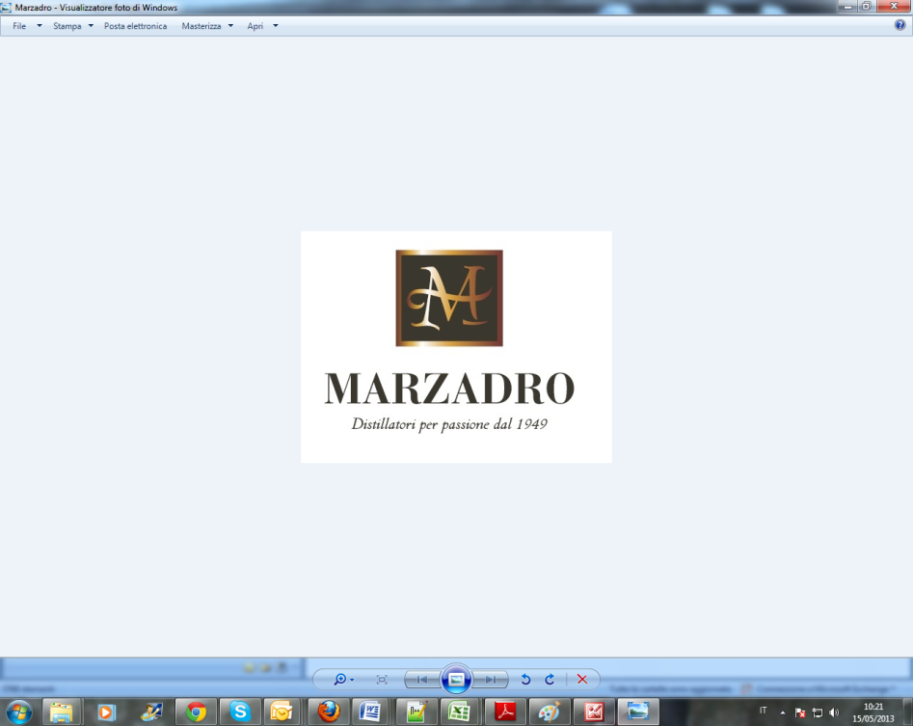
I Suoni delle Dolomiti e Marzadro camminano insieme. Tra natura e cultura, tra tradizione e innovazione lungo un sentiero di passione e di impegno che ha radici nel passato e ci consente oggi di raccontare il Trentino attraverso due testimoni d’eccellenza: la montagna con i suoi valori e la grappa come distillato dell’identità del territorio.

